TP6 : Analyse dynamique avec Spoon

Travali réalisé :

Programming 1 : Utilisez Spoon afin de compter tous les appels de méthode d’un programme donné.

J'ai créé un processeur(CountProcessor) qui dans chaque début de méthode rajoute du code. Ce code appelle une méthode d'une classe(CounterMethod) que j'ai créé. Cette classe s'occupe de compter le nombre de fois que chaque méthode est appelé. Le code ajouter par le processeur à chaque début de méthode permet d'indiquer à la classe CounterMethod qu'il faut incrémenter le compteur de la méthode qu'on est en train de parcourir.

Résultat : Après avoir lancé la commande
mvn package,
puis
java -cp .:target/tpSpoon-1.0-SNAPSHOT-jar-with-dependencies.jar vv.spoon.MainCountMethod src/main/resources/example src/main/resources/example-instrumented

pour exécuter le processeur CounterMethod sur le dossier src/main/resources/example.

Lorsqe l'on va dans le dossier src/main/resources/example-instrumented et qu'on lance les commandes :
mvn package,
puis
java -cp .:target/example-1.0-SNAPSHOT.jar example.A 2
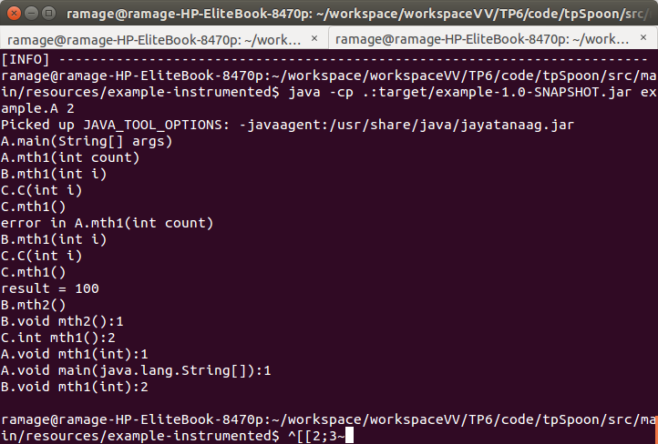
A la fin du terminal, on peut voir le nombre d'appel de chaque méthode.

Programming 2 : Utilisez Spoon afin de construire l’arbre d’appel des méthodes
d’un programme donné.

J'ai choisi de représenter l’arbre d’appel des méthodes dans un arbre (TreeCall) où chaque nœud de cette arbre est une méthode. Dans cette classe, j'ai un attribut nœud courant qui me permet à chaque fois de savoir ou je suis rendu dans l'arbre.
J'ai créé un processeur (CallProcessor) qui à chaque début de méthode rajoute du code. Ce code rajoute un nœud enfant au nœud courant dans la classe TreeCall, le nœud courant devient ensuite le nœud que je viens de rajouter. A chaque fin de méthode mon processeur rajoute aussi du code, pour m'indiquer qu'il faut remonter le nœud courant de l'arbre. Le nœud courant devient le parent du nœud courant.
Une fois que mon processeur a fini de parcourir toutes les méthodes, toute la structure de l'arbre se trouve dans la classe TreeCall, il ne reste plus qu'à l'afficher.
J'utilise aussi un processeur (ExceptionProcessor) qui va parcourir toutes les block catch, ce processeur va me rajouter du code dans ce block, ce code appelle une fonction de mon arbre, pour remonter au bon parent dans ma classe TreeCall.

Résultat : Après avoir lancé la commande
mvn package,
puis
java -cp .:target/tpSpoon-1.0-SNAPSHOT-jar-with-dependencies.jar vv.spoon.MainCallMethod src/main/resources/example src/main/resources/example-instrumented

pour exécuter le processeur CounterMethod sur le dossier src/main/resources/example.

Lorsqe l'on va dans le dossier src/main/resources/example-instrumented et qu'on lance les commandes :
mvn package,
puis
java -cp .:target/example-1.0-SNAPSHOT.jar example.A 2

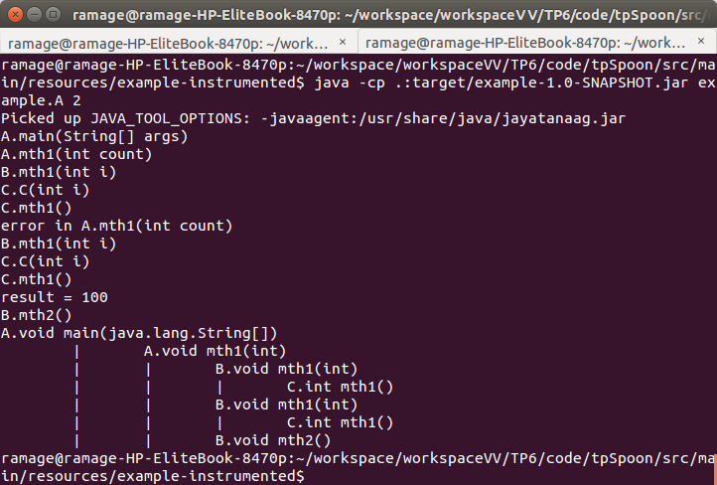
A la fin du terminal, on peut voir l'arbre d'appel des méthodes de mon programme

